Конспект урока по теме «Природные зоны России. Обобщение»

Предметная область: "Окружающий мир"
Класс: 4
ФИО преподавателя:Жикулина Екатерина Александровна
Цель: обобщение знаний о природных зонах России,
Задачи: Обобщить знания об особенностях климатических условиях трёх природных зон, обобщим знания о растительном и животном мире, об экологических проблемах природных зон и путях их решения. Создать методическое пособие для уроков окружающего мира.
Планируемые результаты:
Предметные: обобщить и систематизировать изученный материал по теме "Природные зоны России".
Метапредметные: совершенствовать умение использовать в работе ранее полученные знания и делать выводы;
развивать познавательный интерес и творческую активность, речь;
создать условия для формирования умения взаимодействовать со сверстниками в группах;
Личностные: формирование интереса и ценностного отношения к природе;
формирование положительной мотивации к учению.
Оборудование: учащиеся будут работать в 3 группах, учебник О.Поглазова «Окружающий мир» 4 класс. На каждом столе стоят таблички «Арктика», «Тундра», «Леса»; по 4 конверта с карточками для самостоятельной работы, клей, цветные карандаши, оценочный лист для каждого ученика, план работы над проектом, информационные листы, круги небольшой формы из белой бумаги для изображения экологических знаков, елочка (настольная), игрушки на ёлку синие и золотистые,компьютер, проектор, фрагмент спокойной музыки без слов.
Ход урока.
1.Организационный момент.
Посмотри мой милый друг,
Что находится вокруг?
Небо светло-голубое,
Солнце светит золотое,
Ветер листьями играет,
Тучка в небе проплывает.
Поле, речка и трава,
Горы, воздух и листва,
Птицы, звери и леса,
Гром, туманы и роса,
Человек и время года-
Это всё вокруг …..
(Дети хором «Природа!») (3,с.60)
2.Постановка цели и задач.
-Сегодня мы совершим заочную экскурсию в мир природы. С каким разделом мы познакомились на предыдущих уроках? ( Мы познакомились с разделом «Путешествие по природным России»)
-Какие природные зоны мы изучили? (Мы изучили 6 природных зон: зону Арктики, зона тундры, зону лесов, зону степей, зону пустынь, зону субтропиков)?
- Как вы думаете, чем мы будем заниматься на уроке? (Мы должны обобщить знания об этих природных зонах)
-Сформулируйте тему урока? (Природные зоны России. Обобщение)
-На эту тему нам отводится 2 урока. На сегодняшнем уроке мы обобщим знания по 3 природным зонам. Обобщение знаний по остальным природным зонам продолжим на следующем уроке.Какую цель урока мы поставим? (Обобщение знаний о природных зонах России).
-Поставьте задачи урока. ( Обобщить знания об особенностях климатических условиях трёх природных зон, обобщим знания о растительном и животном мире, об экологических проблемах природных зон и путях их решения)
-Я ещё предложу вам создать методическое пособие по 3 природным зонам, которое понадобится детям на уроках окружающего мира).
Дети сидят за столами по 4 человека.
-Вы выступите в роли учёных-исследователей.
-А для этого нам нужно создать рабочие команды.
1 команда учёные, которые будут исследовать зону Арктики
2 команда учёные, которые будут исследовать зону тундры
3 команда учёные, которые будут исследовать зону лесов.
- В течение всего исследования вы будете отмечать результаты своей работы на оценочных листах (Приложение 1).Они перед вами. Если ты выполнял данный вид работы, то поставь себе 1 балл.
3.Подготовка к созданию проекта
-Итак, приступим. В командах нужно распределить обязанности. Пусть каждый из вас выберет себе занятие по душе. Помните, что вы работаете в команде. Оттого, каким будет участие каждого из вас, зависит общий результат. Обязательно помогайте друг другу.
- На столах лежат бейджики с названиями профессий (Географ, ботаник, зоолог, эколог). Прикрепите их.Когда будете готовы, возьмитесь за руки.
4.Основной этап создания проекта.
- В начале урока мы говорили о создании пособия.Работать над пособием мы будем по плану, который вы видите перед собой.
План работы
1. Географическое положение и климатические условия.
2. Растительный мир
3. Животный мир.
4.Человек и природная зона.
-Все 3 группы будут работать одновременно.Мы распределили работу в группах.Как вы думаете, географы, какую работу вы будете проводить? (Мы будем рассказывать о географическом положении и климатических условиях природных зон)
-Зоологи, какую работу будете проводить вы? (Мы будем рассказывать о растительном мире природных зон).
-А биологи? (Мы будем рассказывать о растительном мире).
- Экологи? (Экологи исследуют взаимодействие человека и природы в природной зоне).
-Вспомните, как расположены природные зоны на карте с севера на юг?
(Мы увидим зону Арктики, зону тундры, зону лесов)
-Давайте проверим это на экране..
.- Совершенно верно.Итак, перед вами лежат 4 конверта. Конверт №1 (Приложение 2) берут географы, конверт № 2 (Приложение 3) –ботаники, конверт № 3 (Приложение 4) – зоологи, конверт № 4 (Приложение 5) –экологи.
-На листах тексты с пропущенными словами. Выберите тот лист, где содержится информация о вашей природной зоне. С помощью параграфов учебника дополните его необходимой информацией.Каждый учёный выполняет это задание, потом приклеивает его на нужный лист пособия. Вам нужно собрать материал для своей природной зоны и поместить его на листы информационного пособия. На листах разно уровневые задания.
-На работу у вас 5 минут. В пособии 5 листов. 1 титульный лист, на второй лист пособия наклеиваем информацию о географическом положении и климатических условиях природной зоны. На третий лист пособия помещаем информацию о растительном мире природной зоны, на 4 лист-информацию о животном мире природной зоны. На 5 лист-информацию о деятельности людей в природной зоне. (Приложение) Приступайте. Звучит музыка.
5.Физминутка
-Вы устали, поэтому мы немного отдохнём. Сядьте поудобнее, расслабьтесь. Закройте глаза. Звучит спокойная музыка. Вы очутились на солнечной поляне в тихом летнем лесу. Светит яркое солнце. Стрекочут кузнечики. Порхают бабочки с лепестка на лепесток. Вы гуляете и наслаждаетесь красотой и дыханием леса.
6.Представление проектов
- Откройте глаза. Мы снова на уроке.Я предлагаю вам рассказать о пособии.Мы попросим представить свои информационные пособия. Каждый исследователь в своей группе представит свою информацию.
Представление проектов.
- Получились прекрасные проекты.Ребята, не забывайте заполнять оценочные листы.
.-Все конверты мы открыли. Но урок наш ещё не закончился. Перед вами информационные листы (Приложение 6), на которых написаны экологические проблемы каждой природной зоны. Прочитайте их. Читают.
-Ребята, а какое отношение у вас к природе?(Мы любим природу и бережно к ней относимся.)
-А как вы думаете, что люди должны делать (или не делать) чтобы в каждой природной зоне цвели цветы, жили животные? (Мы должны заботиться сами об окружающем мире. Государство должно заботиться о природе)
- Как мы можем помочь при решении этих задач? Перед вами листы из бумаги. Давайте изобразим экологические знаки, которые могут предотвратить экологические проблемы. (Рисуют знаки).
-Расскажите, какие экологические знаки вы изобразили? (Комментируют знаки)
-Дети, а как государство помогает в решении этой проблемы?
(Государство заботится о природных ресурсах страны. Это подтверждается тем, что по всей территории России созданы заповедники и национальные парки, где редкие растения и животные находятся под охраной.)
-Какие заповедники есть у нас? ( Национальный парк Орловское полесье,
Музей-заповедник И.С. Тургенева "Спасское-Лутовиново")
-Рыбе-вода,птице-воздух,зверю-лес, степи, горы. А человеку нужна Родина. И охранять природу-значит охранять Родину .(4,с.21) Эти замечательные слова М.М.Пришвина станут для вас руководством к действию.
5.Итог урока. Рефлексия
-Сумели ли мы достичь поставленных целей?
-Давайте вспомним цель урока. (Обобщение знаний о природных зонах России )
(Да, мы сумели достичь поставленных целей. Мы обобщили знания по теме «Природные зоны России». Мы создали методическое пособие.)
-Как вы оцениваете свою работу?(Мне было интересно узнать..
-Возникли трудности..
-Мне понравился урок…
На уроке мне понравилось…
-Я узнал, что…
У меня возникли трудности…)
-Оцените работу в группах, работу друг друга.
-Посмотрите на оценочные листы. Посчитайте баллы. Кто набрал 5 баллов, получает 5.Кто набрал 4 балла, получает 4. .
Домашнее задание.
-Домашнее задание (на экране). 1.Повторить материал по теме «Природные зоны». 2.Написать экологическую сказку о любой природной зоне.
- Ель-символ лесной зоны и приближающего праздника. В преддверии праздника я принесла эту ёлочку. Давайте попытаемся нарядить её и поднять настроение. Тот, кто справился с работой и у кого не возникло вопросов по теме урока, повесьте на ёлочку синюю игрушку. Те, у кого на определённом этапе урока возникли трудности, повесьте на ёлочку игрушку серебристого цвета. (Ребята украшают ёлочку)
-Ребята, я вижу, что урок прошёл успешно. Вам понравилось. Было очень интересно.
-Представьте, что это дерево будущего. Будущее зависит от вас. Если вы будете любить природу, то и природа будет платить вам тем же. Ведь мир живой природы так велик и прекрасен!
-И сегодня я поздравляю вас с Новым годом. Желаю крепкого здоровья. Любите свою Родину.

Приложение
Таблица 1.Образец оформления методического пособия
(Пособие состоит из 5 подписанных листов формата А4)
Методическое пособие по окружающему миру  Арктика  Работу  выполнили: | Географическое положение и климатические условия | Растительный мир | Животный мир | Человек и природная зона
Приложение 1

Оценочный лист ученика __________________________________
Таблица 2.Оценочный лист ученика
Отвечал на вопросы учителя
Представлял результат работы в группе или внёс вклад в результат работы группы
Работал с источниками информации
Дополнял ответ одноклассника, выражал своё согласие или несогласие с мнением товарищей
Высказывал своё мнение

Приложение 2
Конверт № 1
1.На самом севере нашей страны располагается зона снега и льда. Она занимает острова ____________________________океана. И северную часть полуострова _____ - __________________. В ______________ время термометр показывает до – 60 градусов. Почти круглый год лежит снеговой покров, который переносится сильными ветрами. Пурга может мести неделями. С середины октября здесь начинается долгая полярная ночь. Появляется солнце только в конце февраля. В середине лета бывает не выше +4 градусов. (1,106-113)
2.___________________зоны арктических пустынь в области вечной _________________.Она занимает значительную часть побережья Северного Ледовитого океана.____________длится около полугода.Уже в октябре морозы достигают - 40градусов.Температура в северных районах в середине июля может достигать + 10 градусов. (1,114-123)
3.Большая часть территории ________________расположена в этой зоне.Зима здесь ещё суровая, но лето теплее и продолжительнее. Глубокое оттаивание почвы и достаточное количество ___________и ___________ летом- вот отличительные признаки этой зоны. Просторы лесотундры сменяются южнее смешанными лесами, ещё дальше на юг располагаются широколиственные леса.(1,124-133)
Приложение 3
Конверт № 2
1.В летнее время , когда температура в Арктике поднимается выше нуля, местами снеговой покров тает. Обнажаются небольшие участки каменистой почвы.Слой многолетней ___________________, которая находится по тонким слоем почвы, тоже начинает подтаивать .________________ растительность оживает и даже кое-где на островах расцветают бледно-жёлтые полярные маки. Господствуют в Арктике_______________________________________. В южных районах можно встретить кустарнички полярной ивы. Здесь растут карликовые берёзы и ивы с мелкими листочками. (1,106-113)
2.Участки каменистой ___________покрыты лишайниками.Большие пространства занимает ягель .Болота зарастают сфагновым мхом. Растения низкорослые, прижаты к земле.Здесь растут ____________берёзы и ивы с мелкими листочками. Весной в можно встретить ______________________________.Осенью можно встретить ягодные кустарнички____________________________________________________.(1,114-123)
3.Просторы этой природной зоны сначала сменяются лесотундрой с _______________ и пере-лесками с сосной, елью. По мере продвижения к югу всё гуще становятся __________________Леса, которые называют_____________________.В них растут, кроме хвойных и лиственные породы деревьев. Дальше на юг простираются ________________________ леса. В дальневосточных лесах можно встретить и ______________ растения: лимонник, дикий виноград. .(1,124-133)
Приложение 4
Конверт № 3 (Рисунки не подписывать)
(1,106-133)
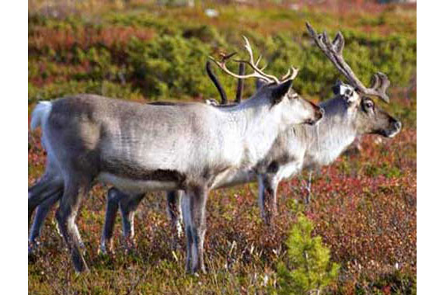
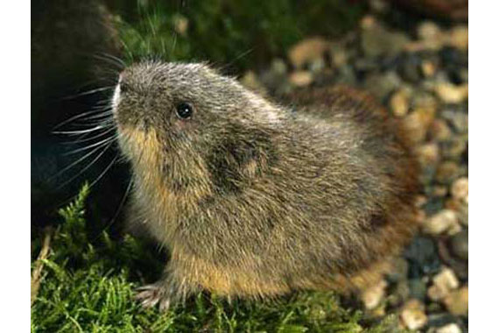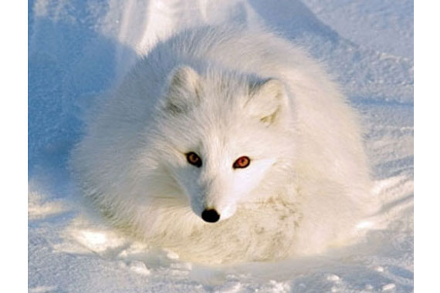
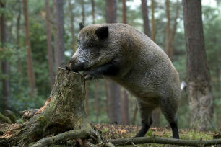
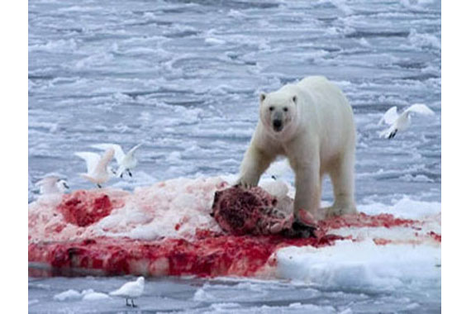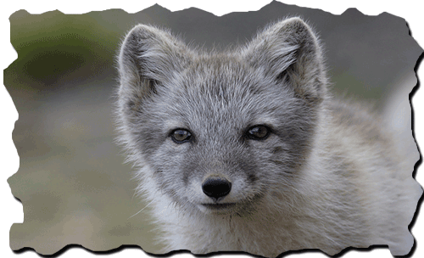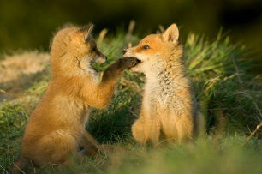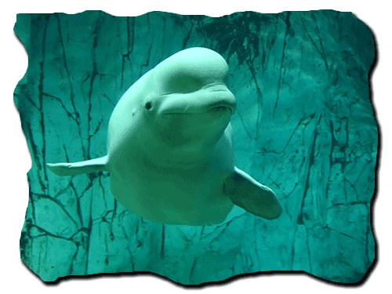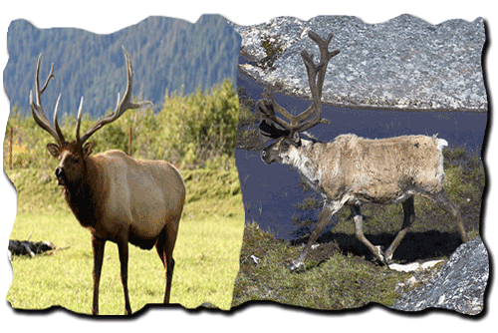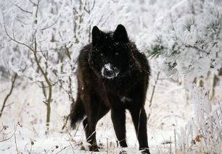

Приложение 5
Конверт № 4
1.Коренное население ледяных просторов составляют в основном____________________________________. Занимаются они______________________________. Жилища люди делают из льда, из костей, из шкур крупных животных. Питаются рыбой, олениной, яйцами птиц. Одежду шьют из_________________________________________. Передвигаются в основном на широких подбитых оленьим мехом лыжах. Для езды на большие расстоянии используют оленьи упряжки. Здесь постоянно находятся_____________________ станции. На которых живут и работают полярники. . (1,106-113)
2.Охота, рыболовство и оленеводство-вот главные занятия ________________________________________________ (коми, эвенков, якутов, чукчей ,хантов.) Главные помощники для них одомашненные северные олени. Их используют как средство передвижения.
Употребляют в пищу_______________________________.В 20 веке стали добывать в этой природной зоне_____________________________________________.(1,114-123)
3.Основное богатство ____________________–это древесина.Она нужна для ____________________________смолы, дёгтя, спирта, красок и бумаги.Древесина _______________________используется для изготовления шпал и____________________________.Из еловой и пихтовой делают музыкальные инструменты.Из_______________изготавливают карандашную оправу, мебель.Из его хвои –витаминные добавки к корму домашних животных. Заготавливают ягоды, орехи, грибы., собирают лекарственные растения.(1,124-133)
Приложение 6
Информационный лист
Основными экологическими проблемами Арктики
1.Изменение климата и таяние арктических льдов;
2.Загрязнение вод северных морей стоками нефти и химических соединений, а так же морским транспортом;
3.Сокращение популяции арктических животных и изменение их среды обитания. (1,106-113)
Информационный лист
Основными экологическими проблемами зоны тундры
1.Почвы тундры малоустойчивы и легко ранимы, они нарушаются главным образом в результате антропогенных воздействий (например, от движения гусеничного транспорта, который повреждает дерновину), к образованию оврагов, к снижению качества оленьих пастбищ.
2.Кроме этого ведется добыча полезных ископаемых: нефти, разливы которой, загрязняют почву, растительный покров гибнет. Буровые установки тоже нарушают почвенный покров.
3.Браконьерство (1,114-123)
Информационный лист
Основными экологическими проблемами зоны лесов
1. Вырубка лесов
2. Загрязнение воздуха
3. Загрязнение водоёмов
4. Проблема бытовых отходов в России .(1,124-133)
Литература:
1.Поглазова О.Т.,Ворожейкина Н.И.,Шилин В.Д. Окружающий мир: Учебник для 4 класса общеобразовательных организаций.В 2 частях.Ч.1-Смоленск:Ассоциация XXI век,2014.-176 с.: ил.
2.Поглазова О.Т. Окружающий мир: Методические рекомендации к учебнику для 4 класса общеобразовательных организаций. В 2 частях.Ч.1-Смоленск:Ассоциация XXI век,2014.-368 с.
3.Родная природа: Стихотворения русских поэтов.-Москва:Дрофа-Плюс,2008.-240 с.
4.Страхов В.Е. Двинские дали.Рассказы.-Западное книжное издательство.1972.-224с.
Интернет ресурсы:
1.Федеральный государственный образовательный стандарт (Электронный ресурс): официальный сайт/URL:http://standart.edu.ru/catalog.aspx?СatalogId=2661/

